Консультация для родителей: «Нужны ли детям краски?»

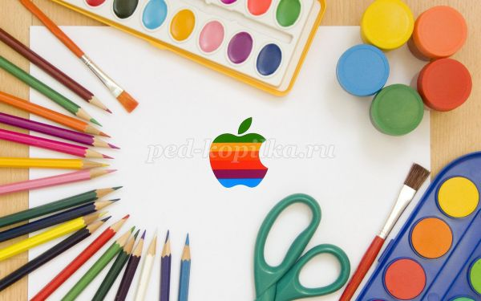
Автор: Коломыцева Раиса Владимировна воспитатель МБДОУ «Радуга» ст. Тацинская Ростовская область.
Назначение работы: данная публикация предназначена воспитателям для проведения консультаций и работы с родителями.
Цель: привлечение внимания родителей к сознанию о важности изобразительной деятельности дошкольника в семье.
Вопросы для обсуждения:
1.Значимость и важность изобразительного творчества в жизни детей.
2.Советы для родителей.
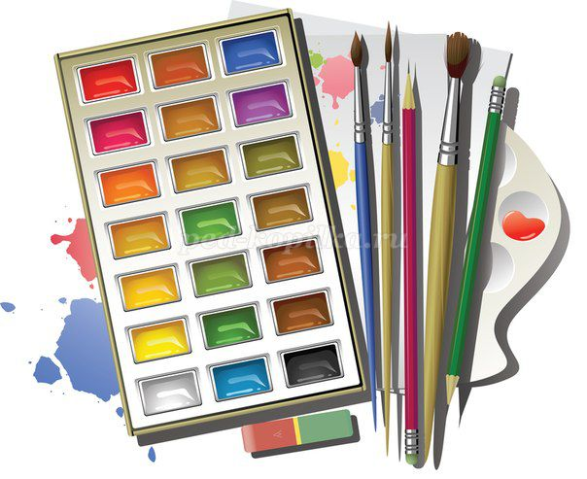
Детское изобразительное творчество-это мир ярких, удивительных образов, в которых дети передают свои впечатления от окружающей их действительности.
В наше неспокойное время, полное противоречий и тревог, когда привычными стали слова «насилие», «безнравственность», «бездуховность», мы всерьёз задумываемся о том, какими вырастут наши малыши. Мы, взрослые, не в состоянии изолировать детей от окружающей действительности. Встаёт риторический вопрос: «Что делать?», какими методами воспитывать нравственность? И тут нам на помощь приходит изобразительная деятельность. С самого раннего возраста детей нужно учить доброте, терпению, умению помогать другим и взрослые должны научить ребёнка видеть прекрасное, вызвать желание самому творить.
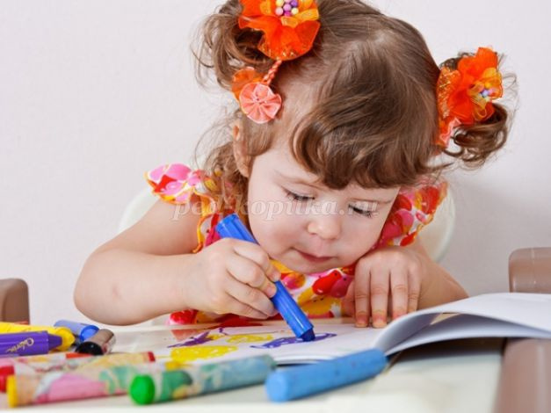
Рисование, лепка и аппликация - любимые детские занятия. Окружающая действительность-основной источник, влияющий на развитие детского изобразительного творчества. Воспитывая у детей эстетическое восприятие природы, не надо принуждать к искусственному умилению ею. Пусть ребёнок естественно и радостно воспринимает красоту и при этом принимает опыт не только эстетический, но и сенсорный: почувствовать шероховатость ствола дерева, шелковистость молодой травки, влажную прохладу опавших листьев. Родителям необходимо привлекать внимание к красоте окружающей природы, богатству красок, звуков, побуждать выразить своё эмоциональное отношение. Во время прогулки хорошо вспомнить стихотворения или напеть песенку радостную и весёлую. Необходимо помочь ребёнку увидеть и почувствовать окружающую красоту природы. После прогулки у ребёнка может появиться желание порисовать, предложите вспомнить увиденное и изобразить на бумаге или вылепить с помощью пластилина. У вашего малыша должен быть уголок для творчества, где должны присутствовать все необходимые материалы, с помощью которых сможет выразить свои чувства и эмоциональную отзывчивость. Рисуя то, что его интересует и волнует, ребёнок получает уникальную возможность перенести на бумагу свои переживания, а не хранить их в себе. Маленькому ребёнку, как и человеку любого возраста, нужно и важно знать, что он трудился не напрасно, то, что он делает, кому-то необходимо, не обязательно ему самому, но кому? В первую очередь-это взрослым, у вас в запасе всегда должны находиться нужные слова восхищения и одобрения. Ваша похвала благоприятно скажется на дальнейшем творчестве малыша.
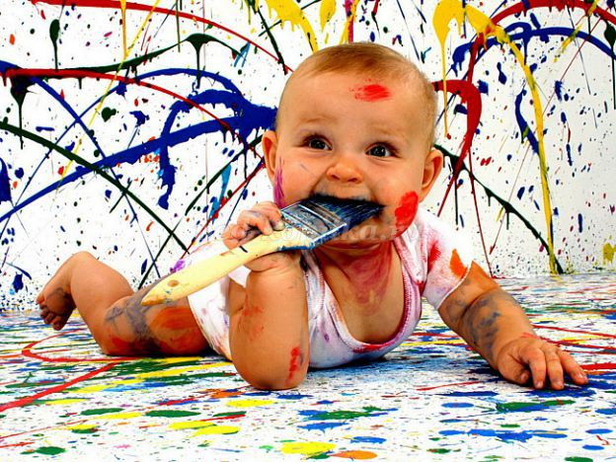
Родители могут предложить ребёнку нарисовать персонажей любимой сказки и должны бережно относиться к результатам детского творчества и такое же отношение воспитывать у детей. Детские рисунки следует собирать и хранить.
Научиться рисовать, лепить, вырезывать может каждый ребёнок, если родители уделяют внимание этим занятиям, если они терпеливо помогают детям овладеть навыками и умениями и помнят о том, что изобразительное творчество требует от ребёнка большого труда, усидчивости и интереса. Очень важно, чтобы каждый ребёнок испытал радость творчества.
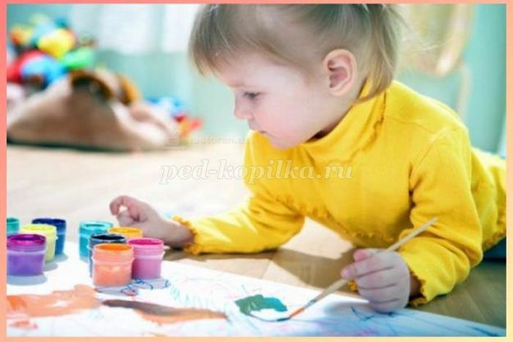
Рекомендации родителям
- Путём бесед, наблюдений развивать у ребёнка эстетическое отношение к окружающему, обогащать его художественными впечатлениями, образами сказок, рассказов, стихотворений, рассматриванием картин, иллюстраций в книгах.
-Проявлять интерес к детскому изобразительному творчеству с целью обогащения его новыми образами, сюжетами, замыслами, оказывать ребёнку помощь в процессе рисования, лепки, аппликации.
- Предоставлять ребёнку разнообразные материалы с целью формирования у него устойчивого интереса к изобразительной деятельности.

